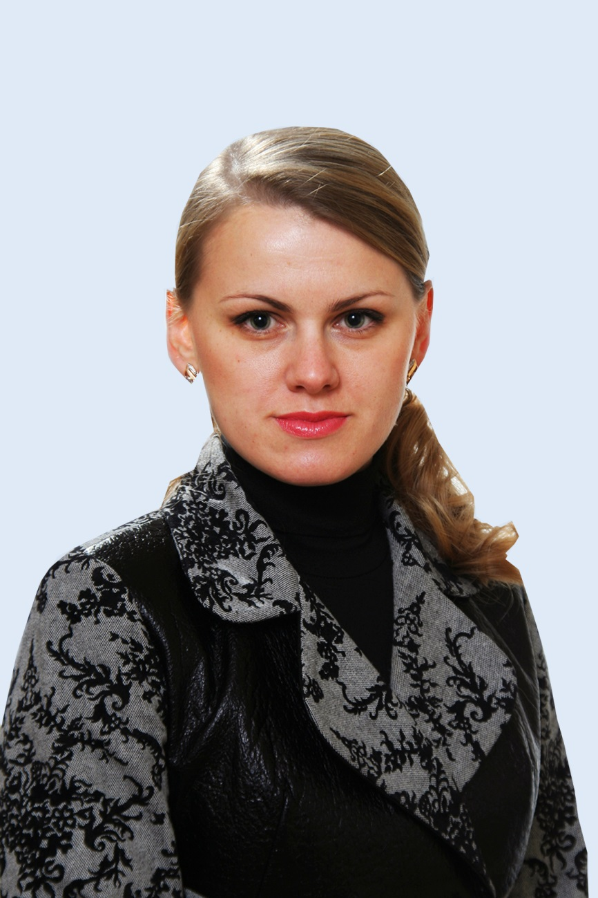
СКЛЯР Р.В.
Завідувач відділу моніторингу якості освітньої діяльності
університету, кандидат технічних наук, доцент

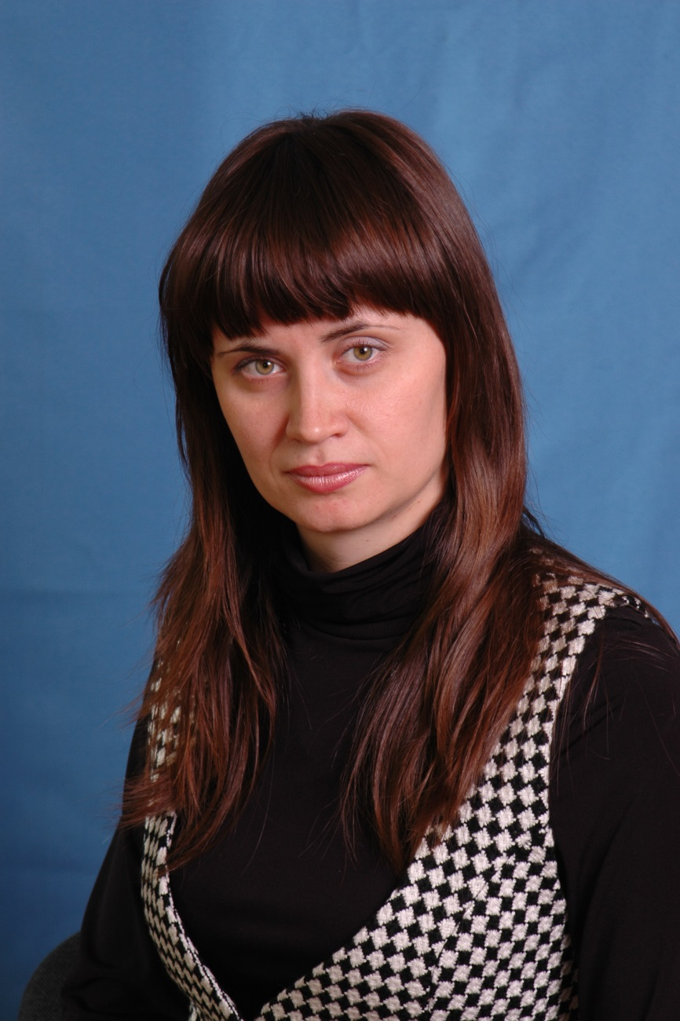
КОСТЯКОВА А.А.
голова методичної комісії факультету економіки та
бізнесу

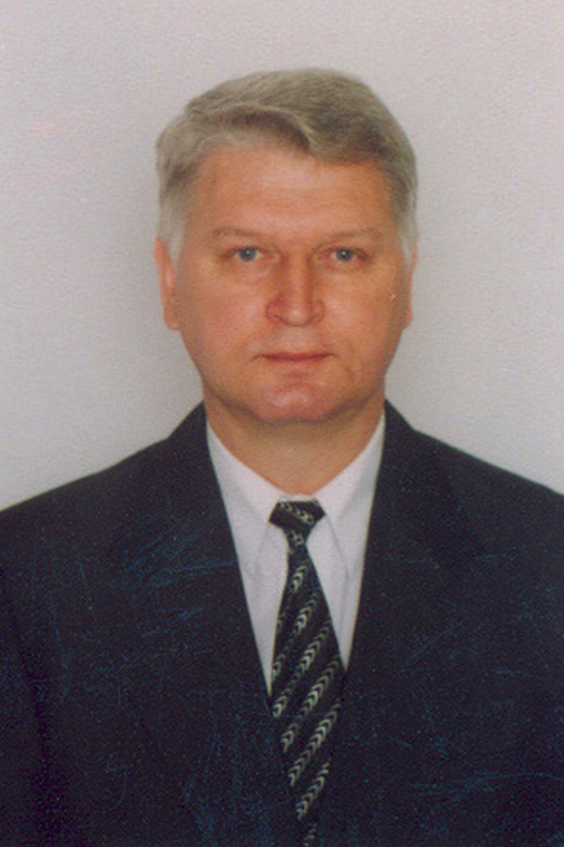
СМЄЛОВ А.О.
голова методичної комісії механіко-технологічного
факультету

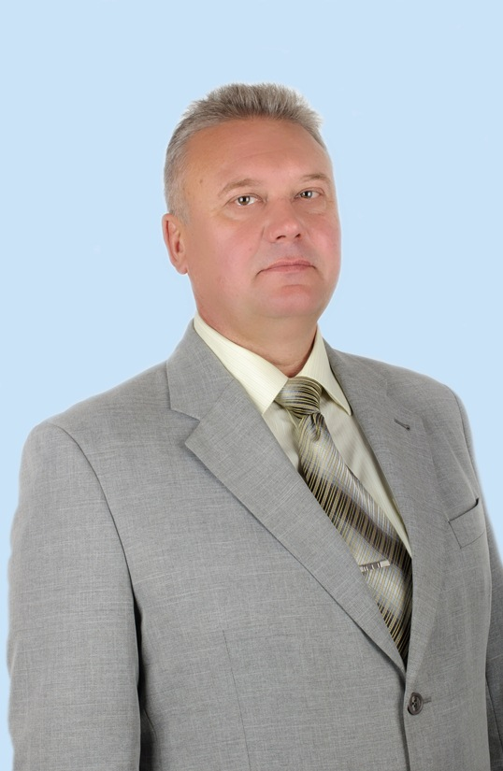
ОЛЕКСІЄНКО В.О.
голова методичної комісії факультету інженерії та
комп'ютерних технологій

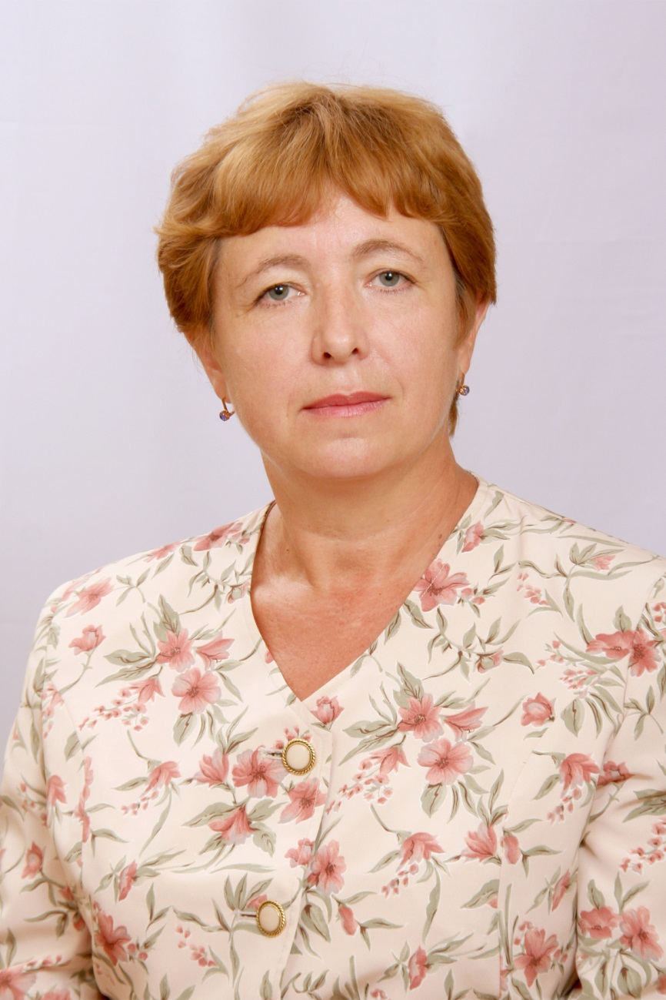
ГРАНКІНА О.В.
голова методичної комісії факультету агротехнологій та
екології

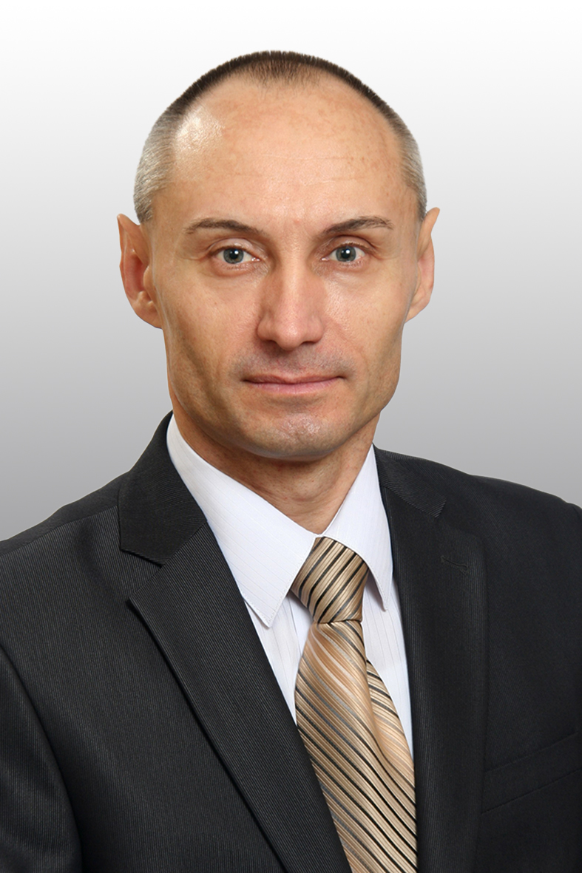
КВІТКА С.О.
голова методичної комісії енергетичного факультету

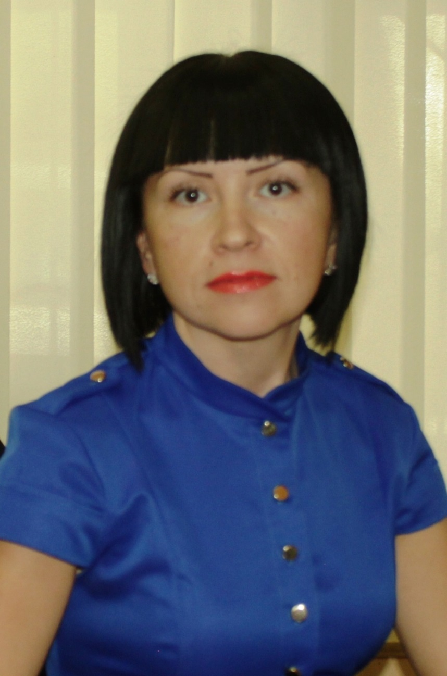
ТАРАНЕНКО Г.Г.
голова методичної комісії Навчально-наукового інституту загальноуніверситетської підготовки

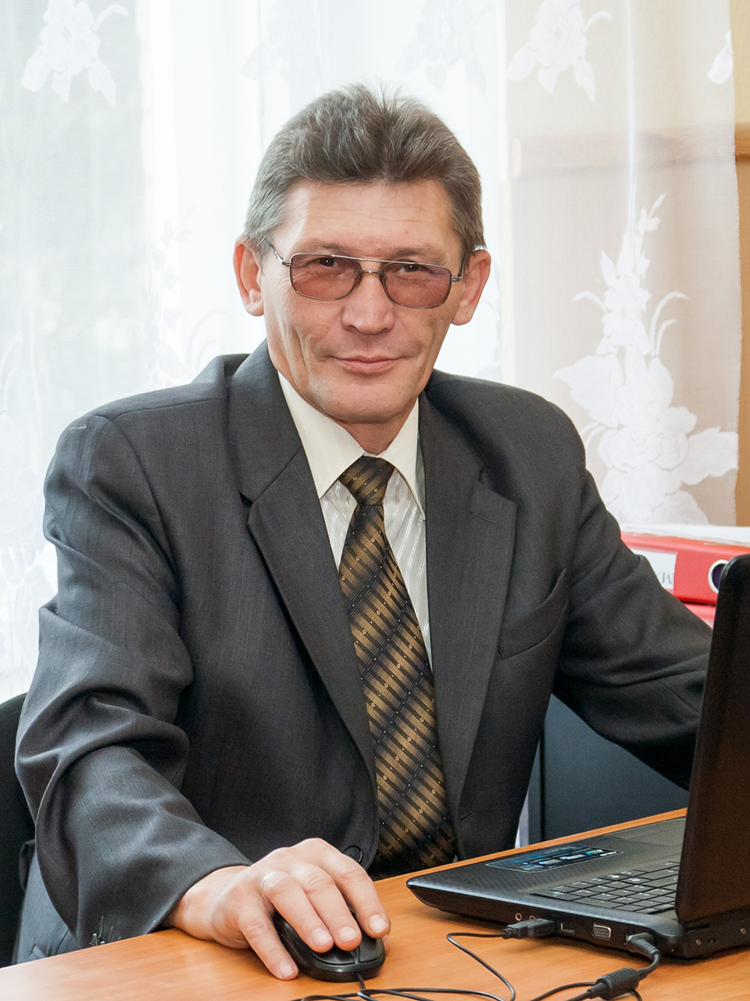
ВЕРТЕГЕЛ С.Я.
старший викладач кафедри маркетингу

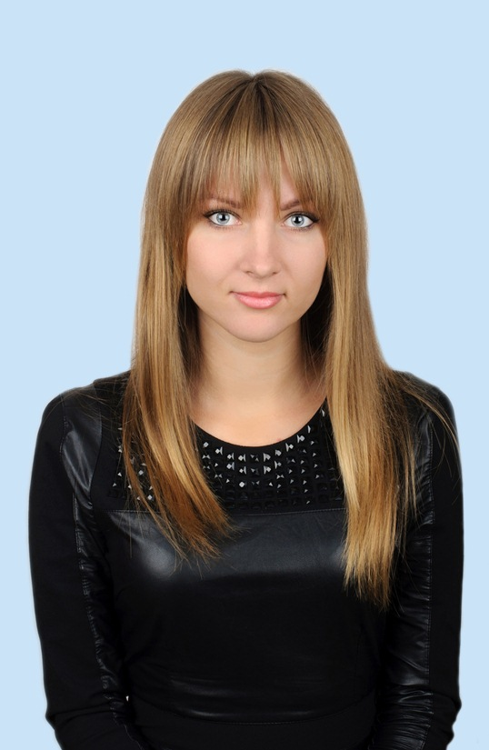
ШУЛЬГА О.А.
методист Науково-методичного центру

